- Роспись фрагмента в руках матрешки.

У каждого художника своя фантазия, кто то рисует матрешку с букетом цветов, кто то с корзиной с грибами, ягодами, другие с младенцем, кошкой, хлебом с солью, с баранками и т. д. Главное передать форму предмета, цветов, животных и т. д. Руки рисуют условно. Определитесь с цветовым решением
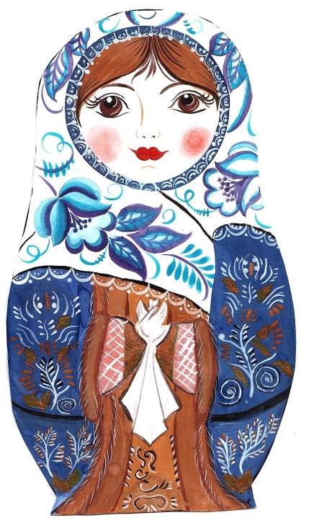
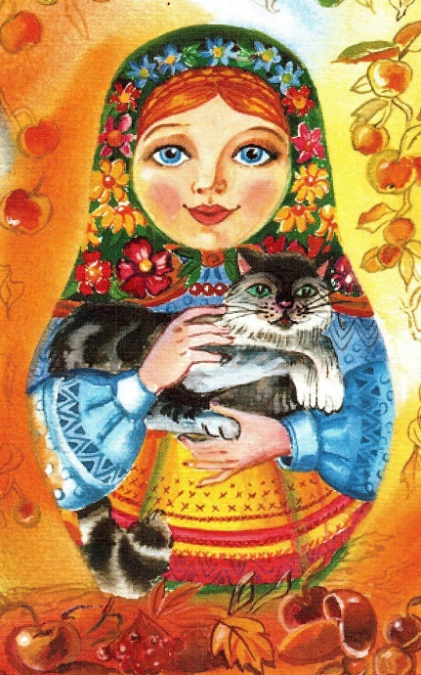
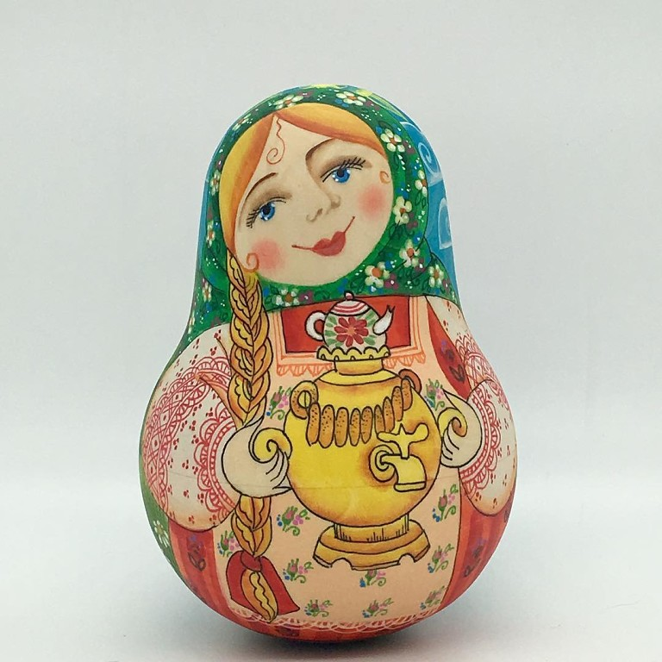

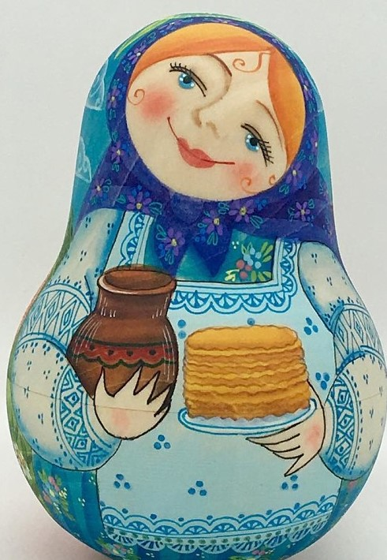

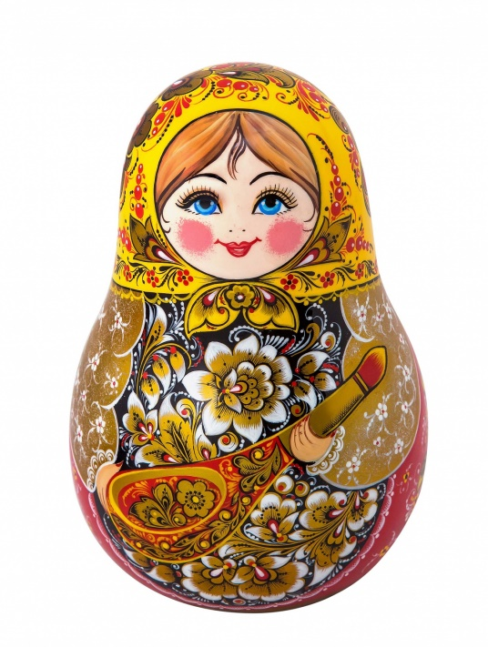
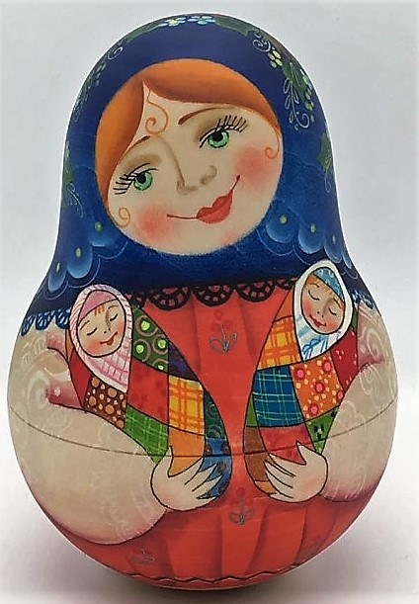

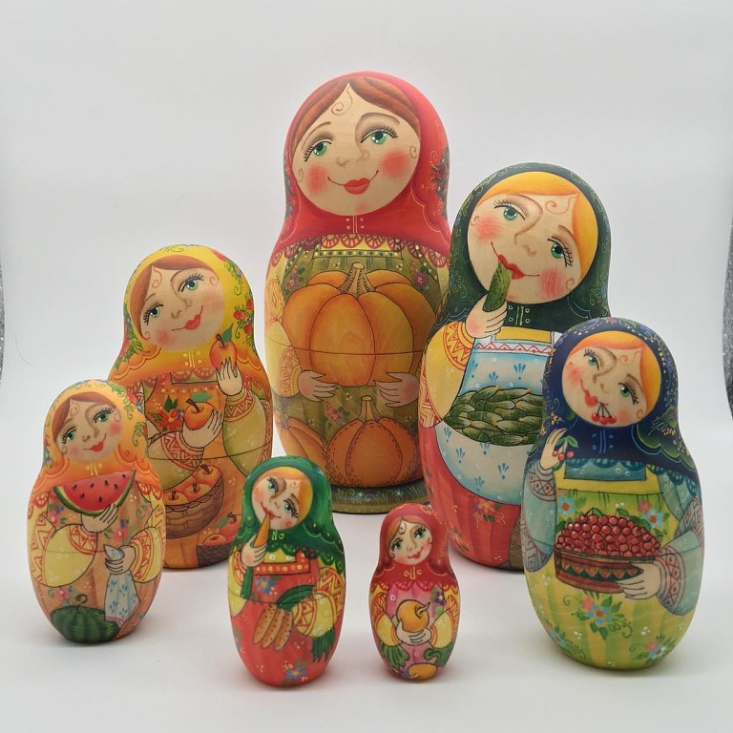
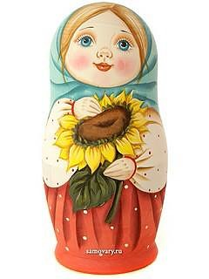

Матрешки могут быть и такими!
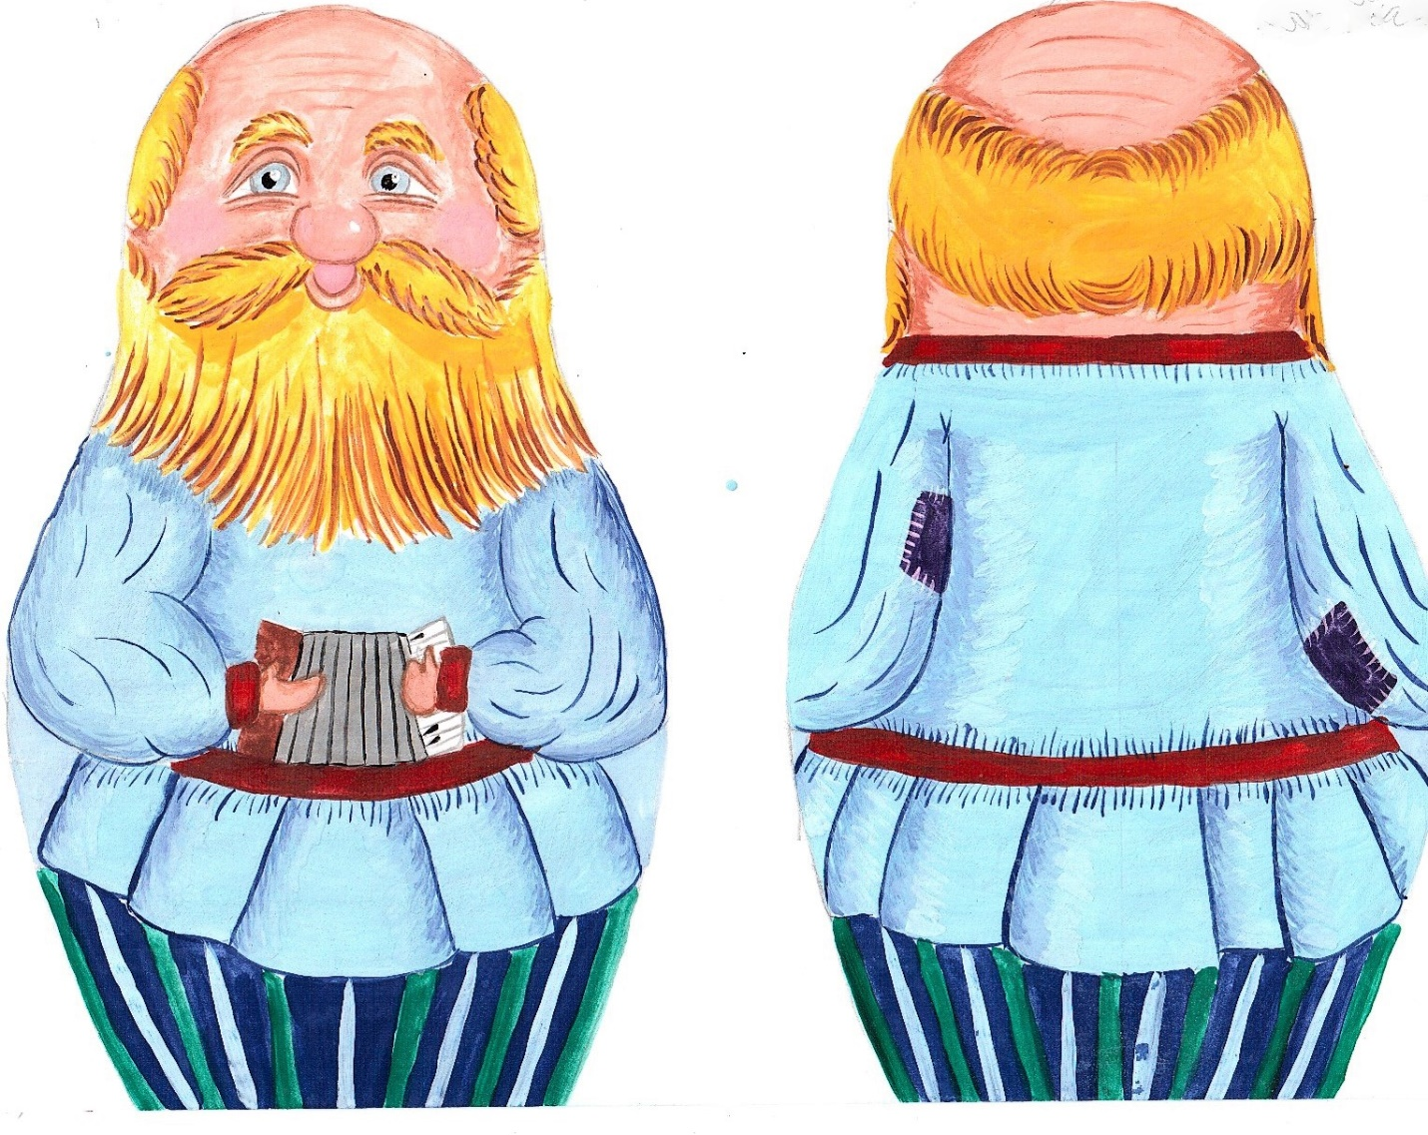
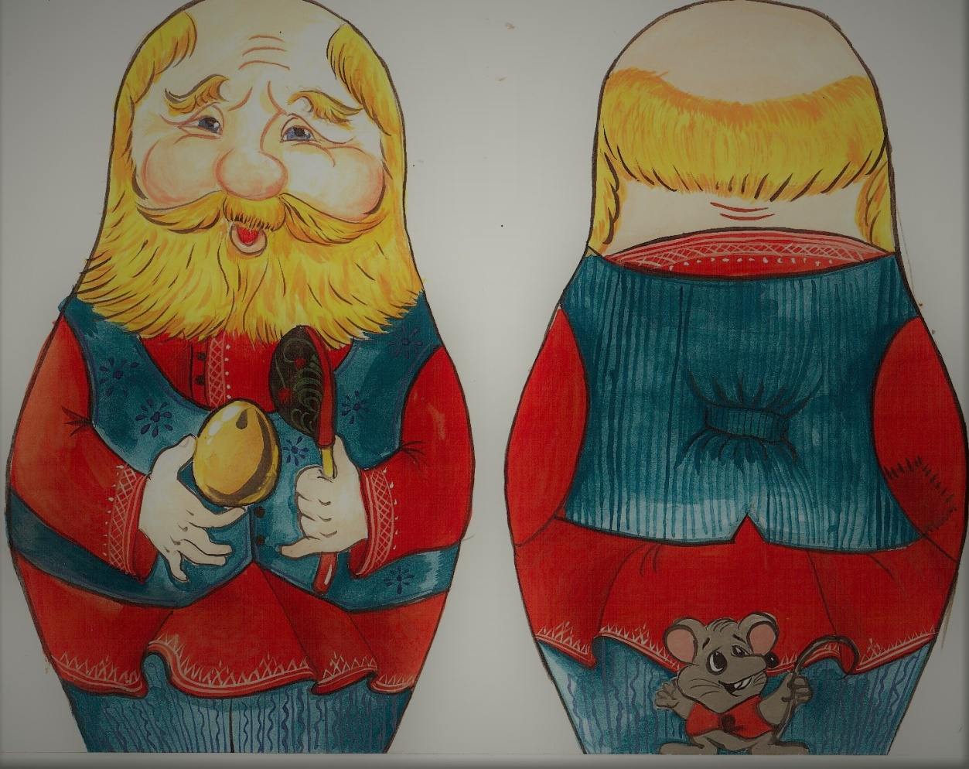
Многие эскизы выполнены нашими ребятами.
Смотрите презентацию «Разработка эскиза на матрешку».

